Tiết 6,7,8
BÀI 3. BẢN VẼ KỸ THUẬT

I. MỤC TIÊU BÀI HỌC: Sau bài học này học sinh phải:
1. Kiến thức
- Đọc được bản vẽ chi tiết, bản vẽ lắp, bản vẽ nhà đơn giản.
2. Năng lực
2.1. Năng lực công nghệ
- Nhận thức công nghệ: Nhận biết được bản vẽ chi tiết, bản vẽ láp, bản vẽ nhà. Nhận biết được quy trình đọc được bản vẽ chi tiết, bản vẽ lắp, bản vẽ nhà đơn giản..
- Giao tiếp công nghệ: Đọc được bản vẽ chi tiết, bản vẽ lắp, bản vẽ nhà đơn giản.
- Đánh giá công nghệ: Đưa ra được nhận xét, đánh giá các bước trong quy trình đọc bản vẽ chi tiết, bản vẽ lắp, bản vẽ nhà đơn giản.
2.2. Năng lực chung
- Năng lực tự chủ, tự học.
- Năng lực giao tiếp và hợp tác: Biết sử dụng thông tin để trình bày, thảo luận các vấn đề liên quan đến bản vẽ kỹ thuật, lắng nghe và phản hồi tích cực trong quá trình hoạt động nhóm
- Năng lực giải quyết vấn đề: Giải quyết được các tình huống đặt ra có liên quan đến bản vẽ kỹ thuật.
3. Phẩm chất
- Chăm chỉ: Có ý thức vận dụng kiến thức và kỹ năng bản vẽ kỹ thuật đã học vào thực tiễn cuộc sống.
- Trách nhiệm: Tích cực trong các hoạt động.
II. THIẾT BỊ DẠY HỌC VÀ HỌC LIỆU
1. Chuẩn bị của giáo viên
- Giấy A4. Phiếu học tập. Ảnh, power point.
2. Chuẩn bị của HS
- Dụng cụ học tập phục vụ cho quá trình hoạt động nhóm
- Học bài cũ. Đọc trước bài mới.
- Bản vẽ chi tiết, bản vẽ lắp, bản vẽ nhà đơn giản.
III. TIẾN TRÌNH DẠY HỌC
Hoạt động 1: Giới thiệu bài mới (8’)
a.Mục tiêu: Khơi gợi nhu cầu tìm hiểu về bản vẽ kỹ thuật.
b. Nội dung: HS trả lời câu hỏi
Hình 3.1 cho ta biết kĩ sư dựa trên cơ sở nào để kiểm tra chi tiết máy?
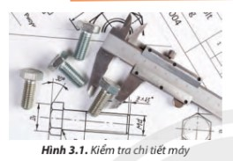
c. Sản phẩm: Báo cáo hoạt động nhóm. Thực hiện bằng phương pháp giâm cành.
Kĩ sư dựa trên bản vẽ chi tiết để kiểm tra chi tiết máy.
d. Tổ chức hoạt động
Chuyển giao nhiệm vụ
GV yêu cầu HS quan sát và thảo luận trao đổi nhóm cặp bàn, trả lời câu hỏi
trên trong thời gian 1 phút.
HS quan sát và tiếp nhận nhiệm vụ.
Thực hiện nhiệm vụ
HS quan sát, trao đổi nhóm cặp bàn, trả lời câu hỏi.
Báo cáo, thảo luận
GV yêu cầu đại diện nhóm trình bày, nhóm khác nhận xét và bổ sung.
Đại diện nhóm trình bày, nhóm khác nhận xét và bổ sung.
Kết luận và nhận định
GV nhận xét trình bày của HS.
GV chốt lại kiến thức.
GV vào bài mới: Có những bản vẽ kỹ thuật nào? Để đọc được các bản vẽ kỹ thuật đó cần theo quy trình nào? Để tìm hiểu nội dung trên thì chúng ta vào bài hôm nay.
HS định hình nhiệm vụ học tập.
Hoạt động 2: Hình thành kiến thức mới
Hoạt động 2.1. Tìm hiểu về nội dung bản vẽ chi tiết
a.Mục tiêu: Nêu được khái niệm bản vẽ chi tiết. Trình bày được nội dung của bản vẽ chi tiết.
b. Nội dung: Nội dung bản vẽ chi tiết.
c. Sản phẩm: Báo cáo hoạt động nhóm và trả lời câu hỏi
d. Tổ chức hoạt động
Hoạt động của GV và HS | Nội dung cần đạt
Chuyển giao nhiệm vụ  GV đưa ra câu hỏi  Bản vẽ chi tiết ở Hình 3.2 cho ta biết được những thông tin gì về vòng đệm?  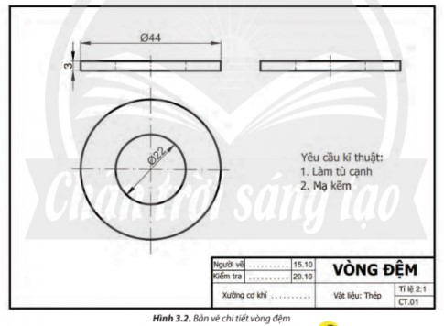  GV yêu cầu HS quan sát và thảo luận trao đổi nhóm cặp bàn, trả lời câu hỏi trên trong thời gian 2 phút.  HS quan sát và tiếp nhận nhiệm vụ.  Thực hiện nhiệm vụ  HS quan sát, trao đổi nhóm cặp bàn, trả lời câu hỏi.  Báo cáo, thảo luận  GV yêu cầu đại diện nhóm trình bày, nhóm khác nhận xét và bổ sung.  Đại diện nhóm trình bày, nhóm khác nhận xét và bổ sung.  - Khung tên:  - Tên gọi: Vòng đệm  - Vật liệu: thép.  - Tỉ lệ: 2:1  - Hình biểu diễn: các hình hiếu thể hiện hình dạng của vòng đệm.  - Kích thước:  - Đường kính ngoài 44 mm  - Đường kính trong 22 mm  - Bề dày của vòng đệm 3 mm  - Yêu cầu kĩ thuật:  - Làm tù cạnh  - Mạ kẽm  GV: Bản vẽ chi tiết là gì? Bản vẽ chi tiết có những nội dung nào?  1-2HS trả lời, HS khác nhận xét và bổ sung  Kết luận và nhận định  GV nhận xét trình bày của HS. GV chốt lại kiến thức.  HS nghe và ghi nhớ, ghi nội dung vào trong vở. | 1.Bản vẽ chi tiết  1.1. Nội dung của bản vẽ chi tiết  - Bản vẽ chi tiết thể hiện hình dạng, kích thước, vật liệu và các yêu cầu kỹ thuật cho việc chế tạo và kiểm tra chi tiết máy.  - Bản vẽ chi tiết gồm các nội dung sau  + Hình biểu diễn: hình chiếu thể hiện hình dạng chi tiết hoặc vật thể.  + Kích thước: các kích thước thể hiện độ lớn của chi tiết.  + Yêu cầu kỹ thuật: gồm chỉ dẫn về việc gia công, xử lý bề mặt….  +Khung tên: gồm tên gọi chi tiết, vật liệu, tỉ lệ, kí hiệu bản vẽ, cơ sở chi tiết
Hoạt động 2.2. Tìm hiểu về trình tự đọc bản vẽ chi tiết
a.Mục tiêu: Trình bày được trình tự đọc bản vẽ chi tiết
b. Nội dung: Trình tự đọc bản vẽ chi tiết
c. Sản phẩm: Báo cáo hoạt động nhóm và trả lời câu hỏi
d. Tổ chức hoạt động
Hoạt động của GV và HS | Nội dung cần đạt
Chuyển giao nhiệm vụ  GV đưa ra câu hỏi  Quan sát bảng 2.2. Trình bày trình tự đọc bản vẽ chi tiết  GV yêu cầu HS quan sát và thảo luận trao đổi nhóm cặp bàn, trả lời câu hỏi trên trong thời gian 2 phút.  HS quan sát và tiếp nhận nhiệm vụ.  Thực hiện nhiệm vụ  HS quan sát, trao đổi nhóm cặp bàn, trả lời câu hỏi.  Báo cáo, thảo luận  GV yêu cầu đại diện nhóm trình bày, nhóm khác nhận xét và bổ sung.  Đại diện nhóm trình bày, nhóm khác nhận xét và bổ sung.  - Bước 1. Khung tên:  + Tên gọi chi tiết  + Vật liệu chế tạo  + Tỉ lệ bản vẽ  + Đơn vị thiết kế  - Bước 2: Hình biểu diễn: tên gọi các hình chiếu  - Bước 3: Kích thước:  + Kích thước chung của chi tiết  + Kích thước các phần của chi tiết  - Bước 4: Yêu cầu kỹ thuật  Yêu cầu về gia công, xử lý bề mặt.  Kết luận và nhận định  GV nhận xét trình bày của HS. GV chốt lại kiến thức.  HS nghe và ghi nhớ, ghi nội dung vào trong vở. | 1.Bản vẽ chi tiết  1.2. Trình tự đọc bản vẽ chi tiết  - Bước 1. Khung tên:  + Tên gọi chi tiết  + Vật liệu chế tạo  + Tỉ lệ bản vẽ  - Bước 2: Hình biểu diễn: tên gọi các hình chiếu  - Bước 3: Kích thước:  + Kích thước chung của chi tiết  + Kích thước các phần của chi tiết  -Bước 4: Yêu cầu kỹ thuật  Yêu cầu về gia công, xử lý bề mặt.
  Trình tự đọc | Nội dung đọc | Kết quả đọc bản vẽ vòng đệm
  Bước 1. Khung tên: | + Tên gọi chi tiết  + Vật liệu chế tạo  + Tỉ lệ bản vẽ | Vòng đệm  Thép.  Tỉ lệ: 2:1
  Bước 2: Hình biểu diễn | Tên gọi các hình chiếu | Hình chiếu đứng, hình chiếu bằng, hình chiếu cạnh
  Bước 3: Kích thước | + Kích thước chung của chi tiết  + Kích thước các phần của chi tiết | - Đường kính ngoài 44 mm  - Đường kính trong 22 mm  - Bề dày của vòng đệm 3 mm
  Bước 4: Yêu cầu kỹ thuật | Yêu cầu về gia công, xử lý bề mặt. | - Làm tù cạnh  - Mạ kẽm
Hoạt động 2.3. Tìm hiểu về nội dung bản vẽ lắp
a.Mục tiêu: Nêu được khái niệm bản vẽ lắp. Trình bày được nội dung của bản vẽ lắp
b. Nội dung: Nội dung bản vẽ lắp
c. Sản phẩm: Báo cáo hoạt động nhóm và trả lời câu hỏi
d. Tổ chức hoạt động
Hoạt động của GV và HS | Nội dung cần đạt
Chuyển giao nhiệm vụ  GV đưa ra câu hỏi  Hãy liệt kê các hình biểu diễn và các chi tiết được lắp với nhau trong bản vẽ lắp bu lông, đai ốc ở Hình 3.3.  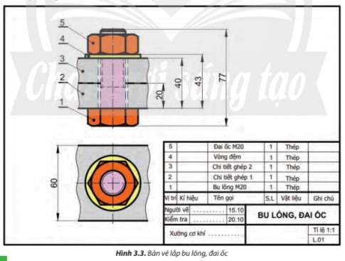  GV yêu cầu HS quan sát và thảo luận trao đổi nhóm cặp bàn, trả lời câu hỏi trên trong thời gian 2 phút.  HS quan sát và tiếp nhận nhiệm vụ.  Thực hiện nhiệm vụ  HS quan sát, trao đổi nhóm cặp bàn, trả lời câu hỏi.  Báo cáo, thảo luận  GV yêu cầu đại diện nhóm trình bày, nhóm khác nhận xét và bổ sung.  Đại diện nhóm trình bày, nhóm khác nhận xét và bổ sung.  - Hình chiếu đứng, hình chiếu bằng.  - Các chi tiết được lắp với nhau:  - Bu lông M20  - Chi tiết ghép 1  - Chi tiết ghép 2  - Vòng đệm  - Đai ốc M20  GV: Bản vẽ lắp là gì? Bản vẽ lắp có những nội dung nào?  1-2HS trả lời, HS khác nhận xét và bổ sung  Kết luận và nhận định  GV nhận xét trình bày của HS. GV chốt lại kiến thức.  HS nghe và ghi nhớ, ghi nội dung vào trong vở. | 2.Bản vẽ lắp  2.1. Nội dung của bản vẽ lắp  Bản vẽ lắp diễn tả hình dạng và vị trí tương quan giữa các chi tiết máy, dùng làm tài liệu để lắp đặt, vận hành và kiểm tra sản phẩm.  Bản vẽ lắp có nội dung:  + Hình biểu diễn: Gồm các hình chiếu diễn tả đầy đủ hình dạng, kết cấu và vị trí các chi tiếp lắp ráp với nhau.  + Kích thước: gồm kích thước chung cuẩ sản phẩm, kích thước lắp của các chi tiết.  + Bảng kê: gồm số thứ tự các chi tiết, tên gọi chi tiết, số lượng, vật liệu..  + Khung tên: gồm tên sản phẩm, tỉ lệ, kí hiệu bản vẽ, cơ sở thiết kế.
Hoạt động 2.4. Tìm hiểu về trình tự đọc bản vẽ lắp
a.Mục tiêu: Trình bày được trình tự đọc bản vẽ lắp
b. Nội dung: Trình tự đọc bản vẽ lắp
c. Sản phẩm: Báo cáo hoạt động nhóm và trả lời câu hỏi
d. Tổ chức hoạt động
Hoạt động của GV và HS | Nội dung cần đạt
Chuyển giao nhiệm vụ  GV đưa ra câu hỏi  Quan sát bảng 3.2. Trình bày trình tự đọc bản vẽ lắp  GV yêu cầu HS quan sát và thảo luận trao đổi nhóm cặp bàn, trả lời câu hỏi trên trong thời gian 2 phút.  HS quan sát và tiếp nhận nhiệm vụ.  Thực hiện nhiệm vụ  HS quan sát, trao đổi nhóm cặp bàn, trả lời câu hỏi.  Báo cáo, thảo luận  GV yêu cầu đại diện nhóm trình bày, nhóm khác nhận xét và bổ sung.  Đại diện nhóm trình bày, nhóm khác nhận xét và bổ sung.  - Bước 1. Khung tên:  + Tên gọi sản phẩm  + Tỉ lệ bản vẽ  + Đơn vị thiết kế  - Bước 2. Bảng kê: tên gọi, số lượng, vật liệu của chi tiết.  - Bước 3. Hình biểu diễn: tên gọi các hình chiếu  - Bước 4. Kích thước:  + Kích thước chung  + Kích thước lắp ghép giữa các chi tiết.  + Kích thước xác định khoảng cách giữa các chi tiết.  - Bước 5. Phân tích chi tiết: Vị trí của các chi tiết  - Bước 6. Tổng hợp  + Trình tự tháo, lắp các chi tiết.  + Công dụng của sản phẩm.  Yêu cầu về gia công, xử lý bề mặt.  Kết luận và nhận định  GV nhận xét trình bày của HS. GV chốt lại kiến thức.  HS nghe và ghi nhớ, ghi nội dung vào trong vở.  GV yêu cầu HS đọc trình tự bản vẽ lắp bu lông, đai ốc.  HS đọc bản trình tự bản vẽ lắp bu lông, đai ốc. HS khác nhận xét và bổ sung.  GV yêu cầu HS đọc phần thông tin bổ sung.  1-2HS đọc. HS khác nghe và ghi nhớ. | 2.Bản vẽ lắp  2.2. Trình tự đọc bản vẽ lắp  - Bước 1. Khung tên:  + Tên gọi sản phẩm  + Tỉ lệ bản vẽ  - Bước 2. Bảng kê: tên gọi, số lượng, vật liệu của chi tiết.  - Bước 3. Hình biểu diễn: tên gọi các hình chiếu  - Bước 4. Kích thước:  + Kích thước chung  + Kích thước lắp ghép giữa các chi tiết.  + Kích thước xác định khoảng cách giữa các chi tiết.  - Bước 5. Phân tích chi tiết: Vị trí của các chi tiết  - Bước 6. Tổng hợp  + Trình tự tháo, lắp các chi tiết.  + Công dụng của sản phẩm.
  Trình tự đọc | Nội dung đọc | Kết quả đọc bản vẽ vòng đệm
  Bước 1. Khung tên: | + Tên gọi sản phẩm  + Tỉ lệ bản vẽ | - Bu lông, đai ốc.  - Tỉ lệ: 2:1
  Bước 2. Bảng kê | Tên gọi, số lượng, vật liệu của chi tiết. | - Bu lông M20(1), thép.  - Chi tiết ghép 1(1), thép.  - Chi tiết ghép 2(1), thép.  - Đai ốc M20(1), thép.  - Vòng đệm (1), thép.
  Bước 3. Hình biểu diễn | Tên gọi các hình chiếu | - Hình chiếu đứng.  - Hình chiếu bằng
  Bước 4. Kích thước: | + Kích thước chung  + Kích thước lắp ghép giữa các chi tiết.  + Kích thước xác định khoảng cách giữa các chi tiết. | - Kích thước chung: 77, 60  - Kích thước lắp ghép: M20  - Khoảng cách giữa các chi tiết: 20, 40, 43
  Bước 5. Phân tích chi tiết | Vị trí của các chi tiết | Bu lông M20(1), chi tiết ghép 1(2), chi tiết ghép 2(1), vòng đệm (4), đai ốc M20(5)
  Bước 6. Tổng hợp | + Trình tự tháo, lắp các chi tiết.  + Công dụng của sản phẩm. | -Tháo chi tiết 5 - 4 - 3 - 3 - 1.  - Lắp chi tiết 1 - 2 - 3 - 4 – 5  - Cố định các chi tiết với nhau
Hoạt động 2.5. Tìm hiểu về nội dung bản vẽ nhà
a.Mục tiêu: Nêu được khái niệm bản vẽ nhà. Trình bày được nội dung của bản vẽ nhà
b. Nội dung: Nội dung bản vẽ nhà
c. Sản phẩm: Báo cáo hoạt động nhóm và trả lời câu hỏi
d. Tổ chức hoạt động
Hoạt động của GV và HS | Nội dung cần đạt
Chuyển giao nhiệm vụ  GV đưa ra câu hỏi  1.Trên Hình 3.4 có các hình biểu diễn nào?  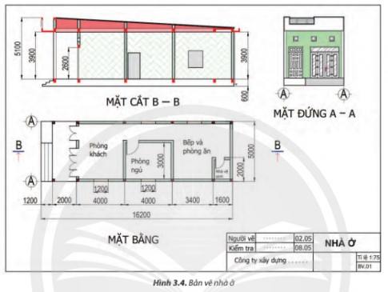  2. Bản vẽ nhà cho ta biết những thông tin nào của ngôi nhà?  GV yêu cầu HS quan sát và thảo luận trao đổi nhóm cặp bàn, trả lời câu hỏi trên trong thời gian 2 phút.  HS quan sát và tiếp nhận nhiệm vụ.  Thực hiện nhiệm vụ  HS quan sát, trao đổi nhóm cặp bàn, trả lời câu hỏi.  Báo cáo, thảo luận  GV yêu cầu đại diện nhóm trình bày, nhóm khác nhận xét và bổ sung.  Đại diện nhóm trình bày, nhóm khác nhận xét và bổ sung.  1. - Mặt đứng A - A: hình chiếu đứng biểu diễn mặt trước của ngôi nhà.  - Mặt cắt B - B: hình chiếu cạnh, thể hiện các bộ phận và kích thước của ngồi nhà theo chiều cao.  - Mặt bằng: hình cắt bằng, thể hiện vị trí, kích thước các tường, cửa đi, cửa sổ, cách bố trí các phòng, ...  2. Bản vẽ nhà thể hiện hình dạng, kích thước các bộ phận của ngôi nhà; được dùng để thi công xây dựng ngôi nhà.  Bản vẽ nhà thường có các bình biểu diễn sau:  - Mặt đứng: là hình chiều đứng biểu diễn hình đạng bên ngoài của ngôi nhà, thường là hình chiếu mặt trước.  - Mặt bằng: là hình cắt bằng của ngôi nhà được cắt bởi mặt phẳng cắt nằm ngang đi qua các cửa sổ; thể hiện vị trí, kích thước các tường, cửa đi, cửa sổ, cách bố trí các phòng... Nếu nhà có nhiều tầng thì mỗi tầng được thể hiện bằng một bản vẽ mặt bằng riêng,  - Mặt cắt: là hình cắt của ngôi nhà khi dùng mặt phẳng cắt song song với mặt phẳng hình chiếu đứng hay mặt phẳng hình chiếu cạnh. Mặt cắt thể hiện các bộ phận và kích thước của ngôi nhà theo chiều cao.  GV: Bản vẽ nhà là gì? Bản vẽ nhà có những nội dung nào?  1-2HS trả lời, HS khác nhận xét và bổ sung  Kết luận và nhận định  GV nhận xét trình bày của HS. GV chốt lại kiến thức.  HS nghe và ghi nhớ, ghi nội dung vào trong vở.  GV yêu cầu HS quan sát bảng 3.3 ghi nhớ một số kí hiệu quy ước một số bộ phận trong ngôi nhà.  HS ghi nhớ.  GV yêu cầu HS đọc thông tin phần bổ sung.  1-2 HS đọc. HS khác nghe và ghi nhớ. | 3.Bản vẽ nhà  3.1. Nội dung bản vẽ nhà  Bản vẽ nhà thể hiện hình dạng, kích thước các bộ phận của ngôi nhà; được dùng để thi công xây dựng ngôi nhà.  Bản vẽ nhà thường có các bình biểu diễn sau:  - Mặt đứng: là hình chiều đứng biểu diễn hình đạng bên ngoài của ngôi nhà, thường là hình chiếu mặt trước.  - Mặt bằng: là hình cắt bằng của ngôi nhà được cắt bởi mặt phẳng cắt nằm ngang đi qua các cửa sổ; thể hiện vị trí, kích thước các tường, cửa đi, cửa sổ, cách bố trí các phòng... Nếu nhà có nhiều tầng thì mỗi tầng được thể hiện bằng một bản vẽ mặt bằng riêng,  - Mặt cắt: là hình cắt của ngôi nhà khi dùng mặt phẳng cắt song song với mặt phẳng hình chiếu đứng hay mặt phẳng hình chiếu cạnh. Mặt cắt thể hiện các bộ phận và kích thước của ngôi nhà theo chiều cao.
Hoạt động 2.6. Tìm hiểu về trình tự đọc bản vẽ nhà
a.Mục tiêu: Trình bày được trình tự đọc bản vẽ nhà
b. Nội dung: Trình tự đọc bản vẽ nhà
c. Sản phẩm: Báo cáo hoạt động nhóm và trả lời câu hỏi
d. Tổ chức hoạt động
Hoạt động của GV và HS | Nội dung cần đạt
Chuyển giao nhiệm vụ  GV đưa ra câu hỏi  Quan sát bảng 3.4. Trình bày trình tự đọc bản vẽ nhà  GV yêu cầu HS quan sát và thảo luận trao đổi nhóm cặp bàn, trả lời câu hỏi trên trong thời gian 2 phút.  HS quan sát và tiếp nhận nhiệm vụ.  Thực hiện nhiệm vụ  HS quan sát, trao đổi nhóm cặp bàn, trả lời câu hỏi.  Báo cáo, thảo luận  GV yêu cầu đại diện nhóm trình bày, nhóm khác nhận xét và bổ sung.  Đại diện nhóm trình bày, nhóm khác nhận xét và bổ sung.  - Bước 1. Khung tên:  + Tên của ngôi nhà  + Tỉ lệ bản vẽ  + Đơn vị thiết kế  - Bước 2. Hình biểu diễn: tên gọi các hình biểu diễn  - Bước 3. Kích thước:  + Kích thước chung  + Kích thước từng bộ phận  - Bước 4. Các bộ phận chính  + Số phòng  + Số cửa đi và cửa sổ.  + Các bộ phận khác.  Kết luận và nhận định  GV nhận xét trình bày của HS. GV chốt lại kiến thức.  HS nghe và ghi nhớ, ghi nội dung vào trong vở. | 3.Bản vẽ nhà  3.2. Trình tự đọc bản vẽ nhà  - Bước 1. Khung tên:  + Tên của ngôi nhà  + Tỉ lệ bản vẽ  + Đơn vị thiết kế  - Bước 2. Hình biểu diễn: tên gọi các hình biểu diễn  - Bước 3. Kích thước:  + Kích thước chung  + Kích thước từng bộ phận  - Bước 4. Các bộ phận chính  + Số phòng  + Số cửa đi và cửa sổ.  + Các bộ phận khác.
  Trình tự đọc | Nội dung đọc | Kết quả đọc bản vẽ nhà ở (hình 3.4)
  Bước 1. Khung tên: | + Tên của ngôi nhà  + Tỉ lệ bản vẽ  + Đơn vị thiết kế | -Nhà ở  - Tỉ lệ 1:75
  Bước 2: Hình biểu diễn | Tên gọi các hình biểu diễn | -Mặt bằng  - Mặt đứng A – A  - Mặt cắt B - B
  Bước 3: Kích thước | + Kích thước chung  + Kích thước từng bộ phận | - Dài 16 200, rộng 5000, cao 57000  - Kích thước từng bộ phận:  + Phòng khách: 4000x5000  + Phòng ngủ: 4000x3000  + Bếp và phòng ăn: 5000x5000
  Bước 4. Các bộ phận chính | + Số phòng  + Số cửa đi và cửa sổ.  + Các bộ phận khác. | - 3 phòng  - 2 cửa đi 1 cánh; 1 cửa đi đơn 2 cánh; 1 cửa đi 4 cánh; 4 cửa đơn
Hoạt động 3: Luyện tập
a.Mục tiêu: Củng cố kiến thức về bản vẽ kỹ thuật
b. Nội dung: HS tiến hành làm bài tập
c. Sản phẩm: HS các nhóm hoàn thành bài tập
d. Tổ chức thực hiện:
Hoạt động của GV và HS | Nội dung cần đạt
Chuyển giao nhiệm vụ  GV đưa ra bài tập  Bài 1. So sánh nội dung cần đọc của bản vẽ chi tiết và bản vẽ lắp.  Bài 2. Đọc bản vẽ chi tiết đai ốc (Hình 3.5) theo quy trình đã học và ghi kết quả vào vở.  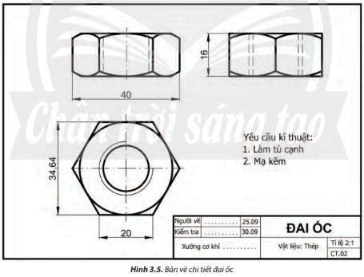  Bài 3. Đọc bản vẽ nhà một tầng (Hình 3.6) theo quy trình đã học. 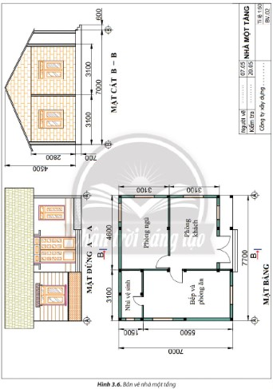  GV yêu cầu HS thảo luận trao đổi nhóm cặp bàn, hoàn thành bài tập trong thời gian 10 phút.  HS quan sát và tiếp nhận nhiệm vụ.  Thực hiện nhiệm vụ  HS quan sát và thảo luận nhóm cặp bàn và trả lời câu hỏi.  HS nhận nhóm, phân chia nhiệm vụ thành viên, tiến hành thảo luận nhóm và trả lời được câu hỏi.  GV theo dõi và giúp đỡ các nhóm học sinh.  Báo cáo, thảo luận  GV yêu cầu đại diện nhóm trình bày, nhóm khác nhận xét và bổ sung.  Đại diện nhóm trình bày, nhóm khác nhận xét và bổ sung.  Kết luận và nhận định  GV nhận xét trình bày của HS. GV chốt lại kiến thức.  HS nghe và ghi nhớ, ghi nội dung vào trong vở. | Bài tập 1. - Giống nhau  - Đều là bản vẽ kĩ thuật.  - Đều có các khung tên, hình biểu diễn và các kích thước.  - Khác nhau:  - Bản vẽ chi tiết có yêu cầu kĩ thuật và chỉ biễu diễn 1 chi tiết.  - Bản vẽ lắp có bảng kê, phân tích chi tiết, tổng hợp và biễu diễn được nhiều chi tiết.  Bài 2.  Bài 3. 1. Khung tên  - Nhà một tầng  - Tỉ lệ 1:150  - Công ty xây dựng....  2. Hình biểu diễn  - Mặt bằng  - Mặt đứng A - A  - Mặt cắt B - B  3. Kích thước  - Kích thước chung: Dài 7700, rộng 7000, cao 5200 (tính cả chiều cao nền nhà).  - Kích thước từng bộ phận:  - Phòng khách: 4600 x 3100.  - Phòng ngủ: 4600 x 3100.  - Bếp và phòng ăn: 7000 x 3100 (kể cả nhà vệ sinh: 3100 x 1500).  4. Các bộ phận chính  - Ba phòng.  - 1 cửa đi đơn 2 cánh; 3 cửa đi 1 cánh; 7 cửa sổ đơn.  - Bậc thềm (2 bậc).
  Trình tự đọc | Kết quả đọc bản vẽ đai ốc
  1. Khung tên | - Tên gọi sản phẩm: Đai ốc  - Vật liệu chế tạo: Thép  - Tỉ lệ: 2:1
  2. Hình biểu diễn | Hình chiếu đứng, hình chiếu bằng, hình chiếu cạnh
  3. Kích thước | - Đường kính ngoài 34,64 mm  - Đường kính trong 20 mm  - Chiều dài đai ốc: 40 mm  - Bề dày đai ốc: 16 mm
  4. Yêu cầu kĩ thuật | làm tù cạnh, mạ kẽm
Hoạt động 4: Vận dụng
a.Mục tiêu: Vận dụng kiến thức về bản vẽ kỹ thuật vào thực tiễn
b. Nội dung: Bản vẽ kỹ thuật
c. Sản phẩm: Bản ghi trên giấy A4.
d. Tổ chức thực hiện:
Hoạt động của GV và HS | Nội dung cần đạt
Chuyển giao nhiệm vụ  GV yêu cầu HS về nhà hoàn thành nhiệm vụ: Em hãy đọc bản vẽ ở Hình 3.7 để yêu cầu bác thợ mộc đóng cho em một cái giá sách đúng như bản vẽ.  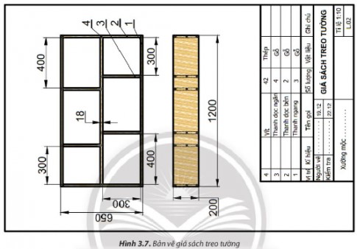  Ghi trên giấy A4. Giờ sau nộp gv.  Thực hiện nhiệm vụ  HS thực hiện nhiệm vụ của GV tại nhà  Báo cáo, thảo luận  HS trình bày kết quả của mình, HS khác nhận xét và bổ sung.  Kết luận và nhận định  GV nhận xét, đánh giá trình bày của HS.  GV khen bạn có kết quả tốt nhất. HS nghe và ghi nhớ. | 1. Khung tên  - Giá sách treo tường  - Tỉ lệ: 1:10  - Xưởng mộc …  2. Bảng kê  - Thanh ngang (3), gỗ  - Thanh dọc bên (2), gỗ  - Thanh dọc ngắn (4), gỗ  - Vít (42), thép  3. Hình biểu diễn  - Hình chiếu đứng, hình chiếu cạnh  4. Kích thước  - Kích thước chung: 1200 x 650 x 200  - Khoảng cách giữa các chi tiết: 18  5. Phân tích chi tiết  - Thanh ngang (1), thanh dọc bên (2), thanh dọc ngắn (3), Vít (4).  6. Tổng hợp  - Tháo chi tiết: 4 - 3 - 2 - 1  - Lắp chi tiết: 1 - 2 - 3 - 4  - Cố định các chi tiết với nhau.

